
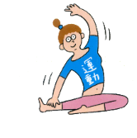

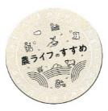







１００ダンに、７９４件のご応募、ありがとうございました。畑、野菜の出荷場、屋上、砂丘…日本全国さまざまなところで踊ってくださって、ほんとうに感激しました！…審査員の一人として応募動画を一つ一つ観ながら、完成するまでの過程を想像すると、胸が熱くなりました。
只見線に乗って楽しむ 絶景とグルメの旅
《別冊付録》

終活にも役立つ！
お金＆デジタル情報かんたん整理ノート
みそ汁で始める
新しい健康習慣

春を楽しむ ミモザの布花ブローチ
腸活みそ汁
防草シートの選び方・張り方
除草作業がグーンと楽になる！

疲れが取れて、元気が出る 効果的な休み方
攻めの休養で活力チャージ
特 集
表紙 こぴ さん
３月号
阿高あやの なるほどレッスン
ＪＡ・協同組合がよくわかる！
ＪＡ以外にどんな
協同組合があるの？

- 購読のお申し込みはお近くのＪＡへ

